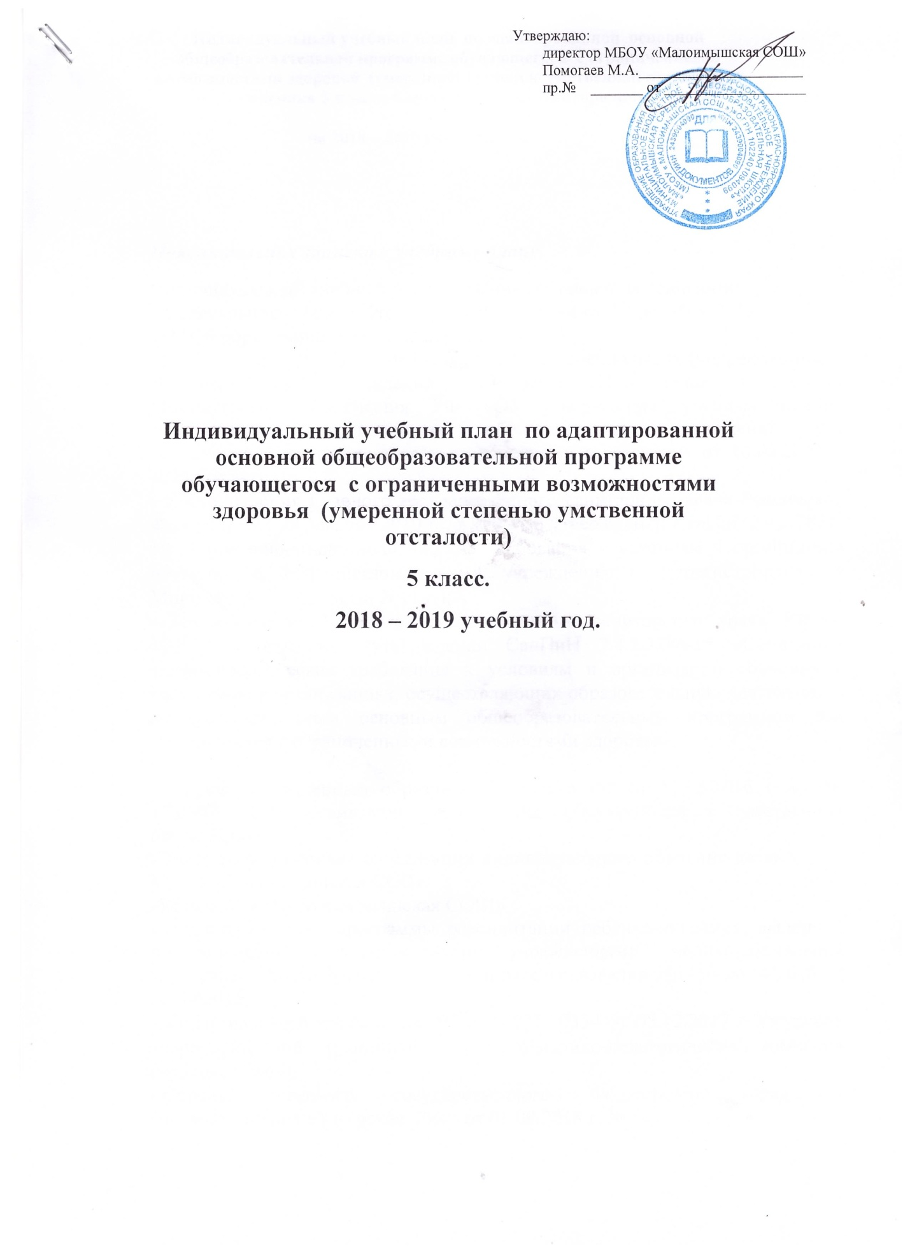

Пояснительная записка к учебному плану.
Индивидуальный учебный план обучения составлен на основании:
- Федерального закона Российской Федерации от 29 декабря 2012 г. N 273-ФЗ "Об образовании в Российской Федерации".
- Второго варианта Базисного учебного плана специальных (коррекционных) образовательных учреждений VIII вида (Приложение к приказу Министерства образования РФ «Об утверждении учебных планов специальных (коррекционных) образовательных учреждений для обучающихся, воспитанников с отклонениями в развитии» от 10.04.2002г., №29/2065-п)
- Постановления Главного государственного санитарного врача Российской Федерации от 29 декабря 2010 г. № 189 «Об утверждении СанПин 2.4.2.2821-10 "Санитарно-эпидемиологические требования к условиям и организации обучения в общеобразовательных учреждениях"» (зарегистрирован в Минюсте России 3 марта 2011 г.);
- Постановление Главного государственного санитарного врача РФ от 10.07.2015 №26 «Об утверждении СанПиН 2.4.2.3286-15 «Санитарно-эпидемиологические требования к условиям и организации обучения и воспитания в организациях, осуществляющих образовательную деятельность по адаптированным основным общеобразовательным программам для обучающихся с ограниченными возможностями здоровья»;

- Письма министерства образования и науки РФ от 11.08.2016 г № ВК 1788/07 «Об организации образования обучающихся с умственной отсталостью.
-Положения о порядке организации индивидуального обучения детей в МБОУ «Малоимышская СОШ»
-Устава МБОУ «Малоимышская СОШ»
- Индивидуальной программы реабилитации ребенка-инвалида, выданной федеральными государственными учреждениями медико-социальной экспертизы. Карта №1019 к акту освидетельствования №1150.20.24/2015 от 28.09.2015.
- Коллегиального заключения 02-07 2017 0354 от 05.12.2017 гУжурской территориальной (районной) психолого-медико-педагогической комиссии (протокол №69).
- Справки краевого государственного бюджетного учреждения здравоохранения «Ужурская РБ» от 01.09.2018 г. № 90.
Учебный план составлен с учётом запросов обучающегося и его родителей. Целью организации индивидуального обучения детей с ограниченными возможностями здоровья, является обеспечение исполнения ст. 5 Закона РФ «Об образовании в РФ».
Школой определена учебная нагрузка в соответствии с Порядком регламентации и оформления отношений государственной и муниципальной образовательной организации и родителей (законных представителей) обучающихся, нуждающихся в длительном лечении, а также детей-инвалидов в части организации обучения по основным общеобразовательным: - для обучающихся 5 классов – 10 часов в неделю.
Продолжительность урока 40 минут. Учебный план содержит перечень учебных предметов с учетом особенностей познавательной деятельности умственно отсталых учащихся, количество часов на каждый предмет и их распределение в течение недели.
В обязательную часть учебного плана включены образовательные области: Филология , Математика, Обществознание и естествознание, Искусство, Технология, Физическая культура,и соответствующие имучебные предметы, наиболее важные для развития и коррекции познавательной деятельности.
Главным принципом, организующим все программы по основным разделам образовательной области«Филология» является развитие речи. Данный раздел представлен предметами:
- Русский язык (графика и письмо) - 3 часа в неделю;
- Литературное чтение ( альтернативное чтение) - 3 часа в неделю;
- Основные задачи обучения по данным предметам:
- научить школьников правильно и осмысленно читать доступный их пониманию текст;
- выработать элементарные навыки грамотного письма;
- повысить уровень общего и речевого развития учащихся;
- научить последовательно и правильно излагать свои мысли в устной и письменной речи.

Образовательная область «Математика »представлена предметом: -Математика (математические представления и конструирование ) – 3 часа в неделю. Данный предмет, который является одним из важных общеобразовательных предметов, готовит учащихся с отклонениями в интеллектуальном развитии к жизни и овладению доступными профессионально-трудовыми навыками, учит использованию математических знаний в нестандартных ситуациях.
Образовательная область «Обществознание и естествознание»представлена предметом окружающий мир ( человек , природа, общество) - 2 часа в неделю;
Образовательная область «Искусство» представлена предметами:
-Музыка – 1 час в неделю;
-Изобразительное искусство – 1 час в неделю.

Данные предметы оказывают существенное воздействие на эмоциональную и двигательную сферы, способствуют формированию личности умственно отсталого ребенка, воспитанию у него положительных навыков и привычек
Образовательная область «Физическаякультура представлена предметом - Физическая культура (адаптивная физическая культура) - 3 часа в неделю.
Образовательная область «Технология» представлена предметом
- Технология ( ручной труд) – 5 часов в неделю, а так же 4 часа за счет компонента образовательного учреждения.
Коррекционные занятия в первой половине дня представлены предметом ремесло- 4 часа в неделю.
Учебный план индивидуального обучения направлен на:
- обеспечение базового образования для школьника;
- выполнение государственных образовательных стандартов;
- осуществление индивидуального подхода к учащемуся.
Обязательные индивидуальные коррекционные занятия оказываются за пределами максимальной нагрузки обучающихся. Данное время используется на занятия с педагогом – психологом, педагогом - логопедом, педагогом - дефектологом. По всем предметам, включённым в индивидуальный учебный план составлены рабочие программы. Обучение учащегося производится по отдельному расписанию, составленному с учетом особенностей заболевания и согласованному с родителями обучающегося.
.
Предметные области |  | Учебные предметы | Количество учебных часов в неделю
 |  | Учебные предметы | По базисному УП | Самостоятельная работа | К финансированию |  | Всего по ИУП | Формы промежуточной аттестации
1.Обязательная часть
Филология | Русский язык |  | 3 | 1 | 2 |  | 3 | Контрольный диктант
Филология | Литературное чтение |  | 3 | 2 | 1 |  | 3 | Контрольная работа
Математика | Математика |  | 3 | 1 | 2 |  | 3 | Контрольная работа
Обществознание и естествознание | Окружающий мир |  | 2 | 1 | 1 |  | 2 | Тест
Искусство | Изобразительное искусство |  | 1 | 0,75 | 0,25 |  | 1 | Творческая работа
Искусство | Музыка |  | 1 | 0,75 | 0,25 |  | 1 | Творческая работа
Технология | Технология(ручной труд) |  | 5 | 4 | 1 |  | 5 | Зачет
Физкультура | Физкультура (адаптивная физическая культура) |  | 3 | 2,5 | 0,5 |  | 3 | Зачет
2. Национально –региональный компонент и компонент образовательного учреждения – 4 ч.
Технология | Технология (ручной труд) |  | 4 | 3 | 1 |  | 4 | Зачет
3.Коррекционная работа - 4 ч.
Ремесло | Ремесло |  | 4 | 3 | 1 |  | 4 | Зачет
Предельно допустимая нагрузка: |  |  | 29 | 19 |  | 10 | 29

Во второй половине дня организованы индивидуальные коррекционные занятия. Перерыв между обязательными и ИКЗ составляют не менее 45 минут.

Индивидуальные коррекционные занятия

Занятия | В неделю | Продолжительность занятия
Логопедические занятия | 4ч | 15-25 минут
ЛФК | 1ч | 15-25 минут
Развитие психомоторики и сенсорных процессов | 1 ч | 15-25 минут
Итого: | 6 часов

Согласовано: __________________
31 августа 2018 год

СОГЛАСОВАНО: УТВЕРЖДАЮ:
Родитель (законный представитель) Директор
МБОУ «Малоимышская СОШ»
________________ Помогаев М.А..____________
«__» ___________ 2018 г. «31» августа 2018 г.

Расписание занятий
индивидуального обучения
на 2018-2019 учебный год
………………..
ученика 5 класса

Ф.И.О. учителя-предметника | Предмет (количество часов) | День занятий | Время занятий
Шкуратова А.Р.  Шкуратова А.Р. | -Математика  - Технология | Понедельник | 14.00-14.40  14.50-15.30
Шкуратова А.Р.  Шкуратова А.Р. | -Литературное чтение  - Ремесло | Вторник | 14.00-14.40  14.50-15.30
Шкуратова А.Р.  Шкуратова А.Р. | -Русский язык  -Технология | Среда | 14.00-14.40  14.50-15.30
Шкуратова А.Р.  Шкуратова А.Р. | - Математика  - Окружающий мир | Четверг | 14.00-14.40  14.50-15.30
Шкуратова А.Р.  Шкуратова А.Р. | - Музыка/- ИЗО/Физкультура  - Русский язык | Пятница | 14.00-14.40  14.50-15.30
Всего часов: 10
Ф.И.О. классного руководителя, контактный телефон: Шкуратова Анжелика Рашидовна, 8-962-078-30-38.

